**Annexe 3**

|  |
| --- |
| utiliser les solides et figures et les grandeurs |

|  |  |
| --- | --- |
| **À l’aide des formes suivantes, crée un tableau ci-dessous. Tu le décriras à ton voisin pour qu’il puisse le réaliser.** |  |



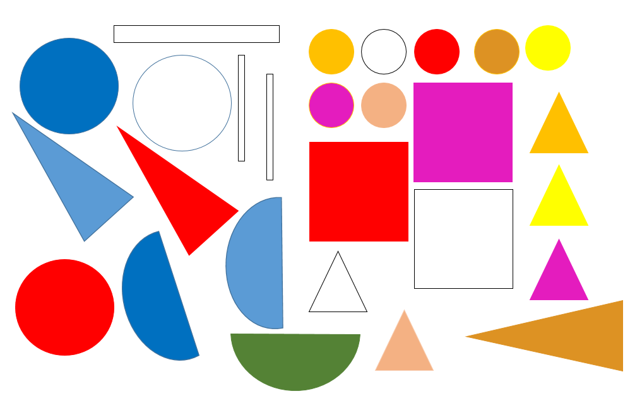

|  |  |
| --- | --- |
| **À l’aide des formes suivantes, place, ci-dessous, celles employées par ton voisin pour réaliser son tableau.** |  |



